Gemeinsame Pressemitteilung des Netzwerks Studienorientierung Brandenburg

**Studienorientierungsportal „Studieren in Brandenburg“ realisiert mit innovativen Tools den einfachen Weg ins Studium**

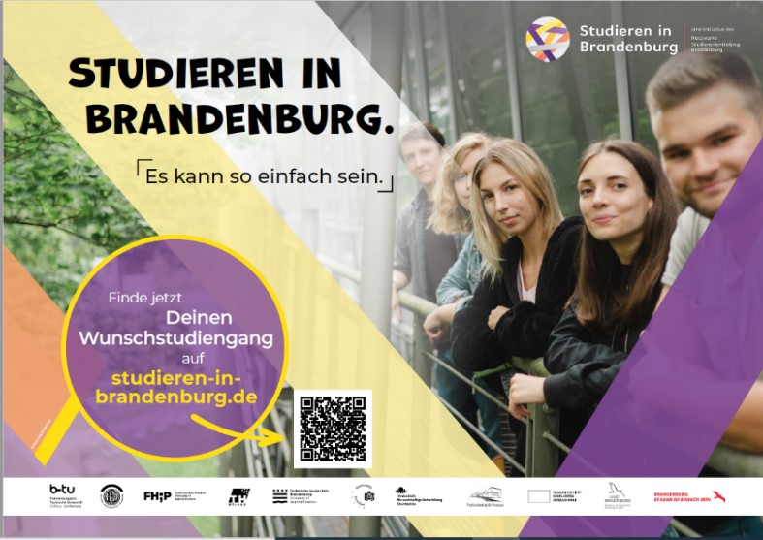

**Bildunterschrift:** Terminkalender mit Workshops, den Hochschulinformationstagen, Interessentests oder brandenburgweite Studiengangsuche – die Plattform Studieren-in-brandenburg.de vereint Angebote aller Brandenburger Hochschulen.

**Bild:** © Koordinationsstelle des Netzwerks Studienorientierung Brandenburg

**Subheadline:** Studienorientierung

**Teaser:**

**Die Entscheidung für ein Studium im Land Brandenburg nachhaltig treffen und auf Basis individueller Interessen einen Wunschstudiengang wählen, ist für Studieninteressierte dank des brandenburgischen Studienorientierungsportals „Studieren in Brandenburg“ ab sofort keine Schwierigkeit mehr. Mehr als 50.000 junge Menschen frequentieren die von der Koordinationsstelle des Netzwerks Studienorientierung Brandenburg verantwortete Website studieren-in-brandenburg.de pro Jahr.**

**Text:**

Ob Terminkalender mit Workshops zur Studienorientierung und Hochschulinformationstagen, Interessentest mit passendem Studienangebot oder brandenburgweite Studiengangsuche – die Plattform studieren-in-brandenburg.de vereint digital die seit mehreren Jahren verfügbaren Angebote der Studienorientierung und -beratung aller Hochschulen des Bundeslandes. Hier gibt es nutzer/-innenfreundliche Benefits wie persönliches Nutzer/-innenkonto, Handy-Updates mit Informationen zu favorisierten Themen und Studienfeldern, Downloadoptionen exklusiver Entscheidungshilfen zur Studienwahl und studentische Erklärvideos. So erhalten Studieninteressierte wichtige Tipps und Hinweise, die ihnen die persönliche Studienwahl erleichtern.

Die digitale Bündelung der Angebote der Koordinationsstelle des Netzwerks Studienorientierung Brandenburg begegnet somit aktuellen Herausforderungen wie unter anderem dem Lehrkräftemangel oder überwiegend sinkenden Studierendenzahlen zum Wintersemester 2023/2024 mit einem Werkzeug zur Studienorientierung. Inhaltlich komplex und zugleich intuitiv, vor allem in der mobilen Anwendung, ermöglicht „Studieren in Brandenburg“ Studieninteressierten Zugang zu hochschulübergreifenden Studienorientierungsangeboten sowie die direkte Recherche, den Vergleich und die Bewertung des brandenburgischen Studienangebots.

„Das Ergebnis: Eine idealerweise über mehrere Jahre der Orientierung gefestigte, interessenbasierte, nachhaltige Studienwahl im Land Brandenburg bei sinkender Studienabbruch- und Studienwechselquote“, so Christian Mödebeck-Bagrowski, Leiter der Koordinationsstelle des Netzwerks Studienorientierung Brandenburg. „Studieren in Brandenburg bietet als interaktives Kommunikationstool im Interesse des Landes Brandenburg und der Hochschullandschaft Brandenburg nicht nur beste Voraussetzungen, Studierende optimal auf die Studienwahl vorzubereiten, sondern positioniert sich im bundesweiten Vergleich neben Studienorientierungsportalen der Länder Niedersachsen und Mecklenburg-Vorpommern auf Augenhöhe, nur mit weitaus mehr Funktionalität und Komplexität“, fügt er hinzu.

Wertvoll ergänzt das Tool seit 2019 die von der Koordinationsstelle etablierten Erfolge der Projekte

* Workshops zur Studienorientierung - digital und in Präsenz - an Schulen im Land Brandenburg sowie bundesweit, insbesondere in Berlin
* Ausbau der Social-Media-Maßnahmen unter @studiereninbrandenburg
* Herausgabe aktueller Informationsmaterialien und Werbematerialien wie Workbook zur Studienorientierung für das Netzwerk und seine Kooperationspartner/-innen
* Planung und Durchführung von Werbekampagnen zur Stärkung der Studienmarke Brandenburg
* bundesweiter Newsletter zur Studienorientierung für Lehrkräfte und Studieninteressierte

Noch gilt das Studienorientierungsportal unter der Dachmarke „Studieren in Brandenburg“ als „Newcomer“ der Studienorientierung. Mit kontinuierlicher Pflege des Portals, intensiver Kommunikation des Angebotes und mit weiterer Unterstützung der Koordinationsstelle des Netzwerks Studienorientierung Brandenburg durch das Ministerium für Wissenschaft, Forschung und Kultur des Landes Brandenburg (MWFK) sowie der brandenburgischen Hochschulen birgt das langfristige Angebot eines derartigen Studienorientierungsportals das Potential, die Attraktivität eines Studiums im Land Brandenburg nachhaltig und vor allem bundesweit zu intensivieren.

**Zugang zum Portal und Social Media Kanäle**

Direktlink Registrierung auf Studieren in Brandenburg: <https://studieren-in-brandenburg.de/registrierung/>

[Website](https://studieren-in-brandenburg.de/) / [Instagram](https://www.instagram.com/studiereninbrandenburg/) / [Facebook](https://www.facebook.com/studiereninbrandenburg1/) / [Newsletter](https://704432d8.sibforms.com/serve/MUIEAKHqDmaeqyqsDJU-i02_xcBEV0TPUDxQRzMRXxP10vphbj285cUZnU0twHs5hmcHHQm_i2vzm75Jh5ZKicMjGRqBtV3_E0YAthyyvL5BSYHUpXu9o-zdlSO1arZVTgJ8UVuCnWTAAlgqAdMXA1oM23-OWhoE6iIKfiGvdlkZDrpOrzr3SgAsG_BFShUUmENXcxBbLL2dmDxr) / [Messenger](https://studieren-in-brandenburg.de/#WhatsappNotification)

**Über das Netzwerk Studienorientierung Brandenburg und die Koordinationsstelle des Netzwerks**

Als unabhängiger Zusammenschluss der großen staatlichen brandenburgischen Hochschulen unterstützt das Netzwerk Studienorientierung Brandenburg Studieninteressierte bei der Suche nach ihren persönlichen Wegen ins Studium. Zum Zusammenschluss der staatlichen brandenburgischen Hochschulen im Netzwerk zählen die Brandenburgische Technische Universität Cottbus-Senftenberg, die Europa-Universität Viadrina Frankfurt (Oder), die Fachhochschule für Finanzen in Königs Wusterhausen, die Fachhochschule Potsdam, die Hochschule für nachhaltige Entwicklung Eberswalde, die Technische Hochschule Brandenburg, die Technische Hochschule Wildau, die Universität Potsdam sowie die Filmuniversität Babelsberg Konrad Wolf.

Im Mittelpunkt der gemeinsamen digitalen und persönlichen Beratung stehen die Ratsuchenden. Unter Bereitstellung nachhaltiger, hochschulübergreifender Informationen und persönlicher Beratungsangebote werden Jugendliche ermuntert, die Vielfalt der brandenburgischen Hochschullandschaft zu ergründen. Basis ist ein seit vielen Jahren etabliertes, gemeinsames Konzept zur Studienorientierung sowie die überinstitutionelle Expertise eines erfahrenen Teams, welches in Veranstaltungen an Schulen und Hochschulen ein stets breites Spektrum an Studienmöglichkeiten vorstellt. Ein verbindliches didaktisches Konzept sowie gemeinsame Informations- und Lehrmaterialien ermöglichen die flächendeckende Arbeit in der Hauptstadtregion, unabhängig vom Angebotsspektrum einzelner Hochschulen.

Die Koordinationsstelle des Netzwerks agiert persönlich und digital als zentrale Anlaufstelle aller an einem Studium im Land Brandenburg Interessierten und versteht sich als wegweisende Kommunikatorin der Studienmarke Brandenburg „Studieren in Brandenburg“. Darüber hinaus verantwortet sie den einfachen Zugang für Studieninteressierte und Lehrkräfte zu Angeboten der Studienorientierung und ermöglicht gemeinsame Präsenz- und Online-Aufritte aller beteiligten Hochschulen ohne koordinativen Aufwand seitens der Schulen.

Das Netzwerk Studienorientierung Brandenburg und die Koordinationsstelle des Netzwerks arbeiten gemeinnützig, für Schulen stets kostenlos und werden regelmäßig hochschulübergreifend evaluiert.

**Weitere Informationen:**

Studienorientierung der TH Wildau: <https://www.th-wildau.de/studienorientierung>

**Fachliche Ansprechperson**Christian Mödebeck-BagrowskiKoordinationsstelle des Netzwerks Studienorientierung Brandenburg

Universität Potsdam

Am Neuen Palais 10, 14469 Potsdam

E-Mail: [info@studieren-in-brandenburg.de](mailto:info@studieren-in-brandenburg.de)

**Ansprechpersonen Externe Kommunikation TH Wildau**

Mike Lange / Mareike Rammelt  
TH Wildau  
Hochschulring 1, 15745 Wildau  
Tel. +49 (0)3375 508 211 / -669  
E-Mail: presse@th-wildau.de